Welcat WIT-220-NR用

ユーザーマニュアル

作成者：飯村晃平

|  |  |  |
| --- | --- | --- |
| 版数 | 日時 | 改訂内容 |
| 1.0 | 2019/04/08 | 初版作成 |
| 1.1 | 2020/10/05 | Ver4(MQTT対応版)の内容に修正  HTMLの画面画像を追加 |
| 1.2 | 2020/10/23 | 次の指示内容を表示する機能に対応 |

内容

1.導入 4

1-1.この資料について 4

1-2.付属ソフトウェアについて 4

1-3.バーコードリーダー本体と周辺機器 5

1-4.着脱方法 6

2.初期設定 8

2-1.PCとのペアリング 8

2-2.自動実行登録 9

3.計測 10

3-1.計測アプリケーション起動 10

3-2.ログイン/ログアウト 11

3-3.計測作業 12

4.管理者向けメニュー 14

4-1.エクスポート 14

4-2.内部時刻設定 15

4-3.アセットデータ（計測者・商品コード）の登録 16

# 1.導入

## 1-1.この資料について

このマニュアルは、計測作業者(実際に端末を使って現場でバーコードスキャンを行う人)および管理者(初期設定やスキャンしたデータを取り扱う人)を対象に作成されています。

それぞれ内部でアカウント管理をしていますが、主に下記の作業で必要になってきます。

※非ログイン時に可能なこと

　　・アセット（計測者・商品コード）の確認

　　・計測データのエクスポート

※ログイン時に全ユーザーが可能なこと

　　・計測作業

※管理者のみがログイン時に可能なこと

　　・アセットの登録・削除

　　・内部時計の時刻同期

公式ツール（BlueManager、BluePorter2）や内部HTMLの開発に関しましては、開発者用の資料を参照してください。

## 1-2.付属ソフトウェアについて

アセットデータや計測データの送受信に関してましては、公式のソフトウェアを使用せずに、こちらで開発したプログラム（BluetoothCommunicator）を使用することができます。

このソフトウェアは必要に応じて使用してください。

必要環境

・WindowsOSであること（本書類ではWindows 10 Proで解説）

・Bluetoothが使用可能であること

・.Net Framework 4.7.1以上がインストールされていること

・その他のCPUやメモリ等、細かな条件については未確認

　（あまり高スペックな環境である必要はないため）

## 1-3.バーコードリーダー本体と周辺機器

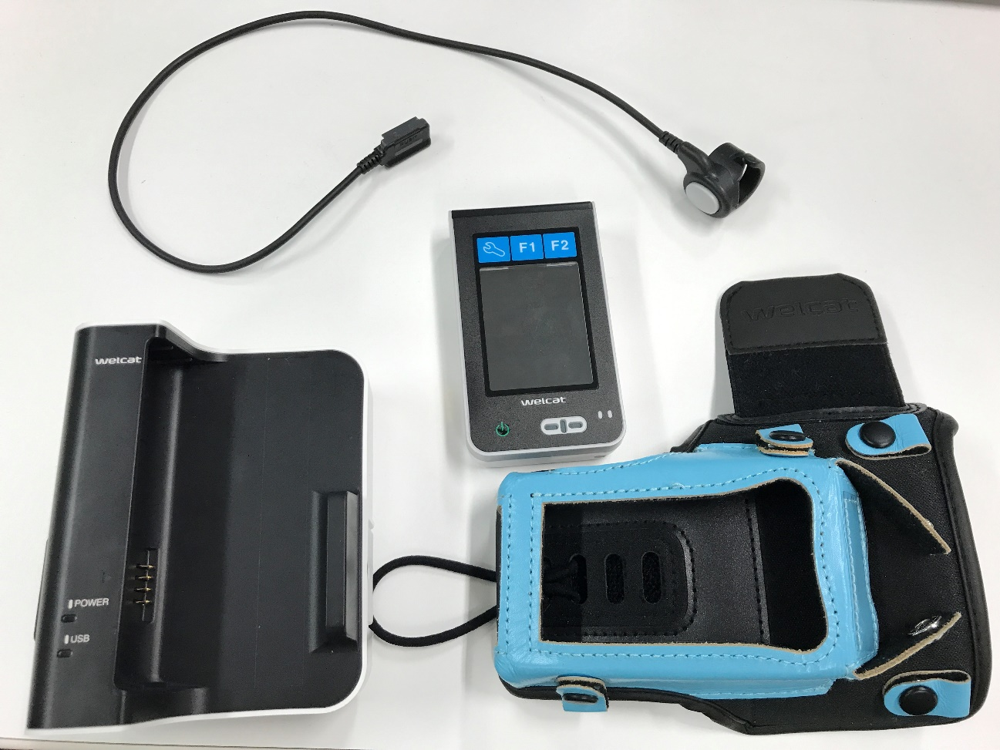

**②**

**③**

**④**

**①**

図 　機器一覧

①バーコードリーダー端末(WIT-220-NR)

　本体中央にタッチ式パネル、上部に設定🔧(Setting・設定)・F1・F2キー、

下部に電源ボタンとスピーカーと、上部側面に読み取り口が付いています。

②フィンガースイッチ／アンテナ

　バーコードリーダー本体の右側面部に付けるスイッチの付いたコードです。

③手の甲用アタッチメント

　バーコードリーダー本体を装着者に固定するためのアタッチメントです。

左右どちらの手でも構いませんが、左手にするとコードをまとめやすいです。

④USB通信／通信用ユニット

　バーコードリーダー本体と通信、あるいは充電するためのクレードルです。

付属品に充電用電源ケーブルと通信用USBケーブルが備わっています。

## 1-4.着脱方法

～装着～

1. バーコードリーダー本体を手の甲ユニットのアタッチメントに収納します。
2. フィンガースイッチ／アンテナをバーコードリーダー本体の右側面部に装着します。
3. フィンガースイッチ／アンテナの余ったコードを、手の甲用アタッチメントの

スナップボタンで邪魔にならないように調整します。

1. 手の甲用アタッチメントをいずれかの手（※）に装着します。

※どちらの手でも構いませんが、仮に人差し指にスイッチ部分を装着する場合に、

コード部分が手の甲側を向くため、物を持つ際に邪魔になりにくいと思われます。

③の工程で左手が困難な場合等は右手にしたほうがよいと思われます。

～取り外し～

装着方法の逆の手順で着脱してください。

フィンガースイッチ／アンテナは外す際に、「PUSH」と刻印された部分を押してください。

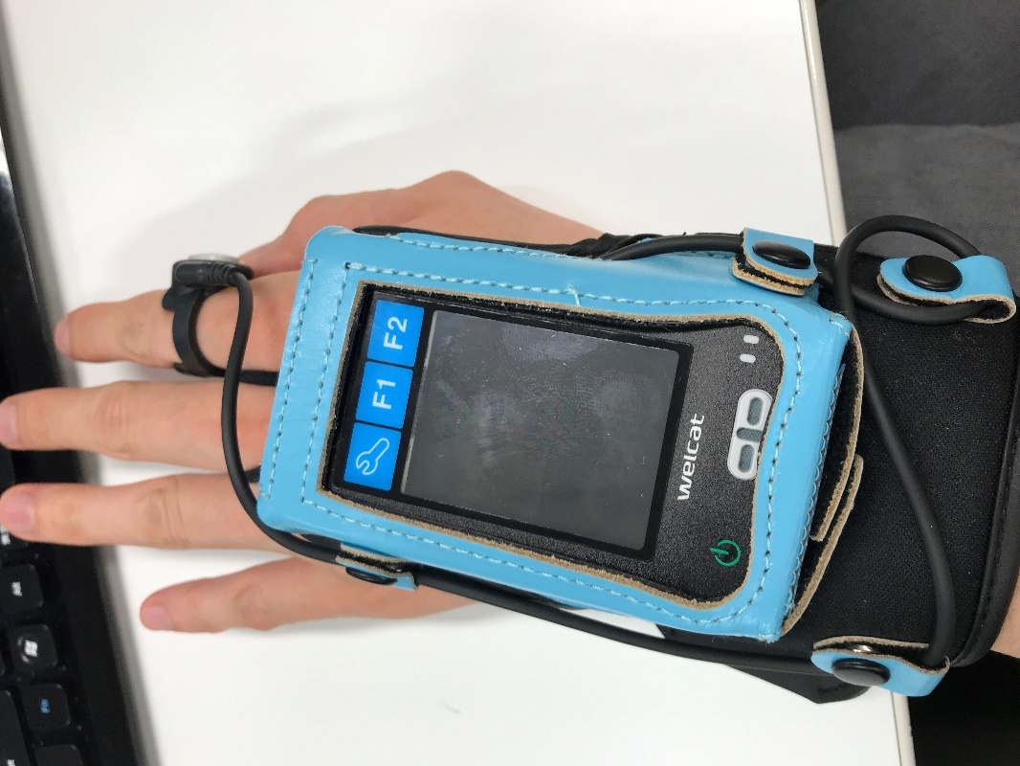

図 　完成図・正面

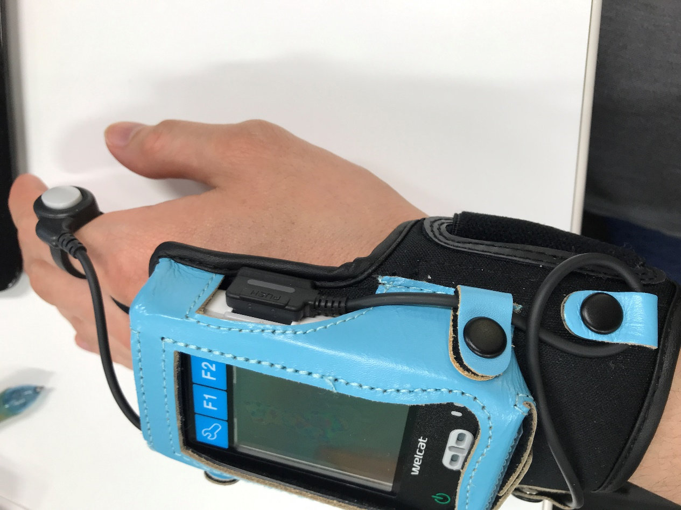

図 　完成図・右側面

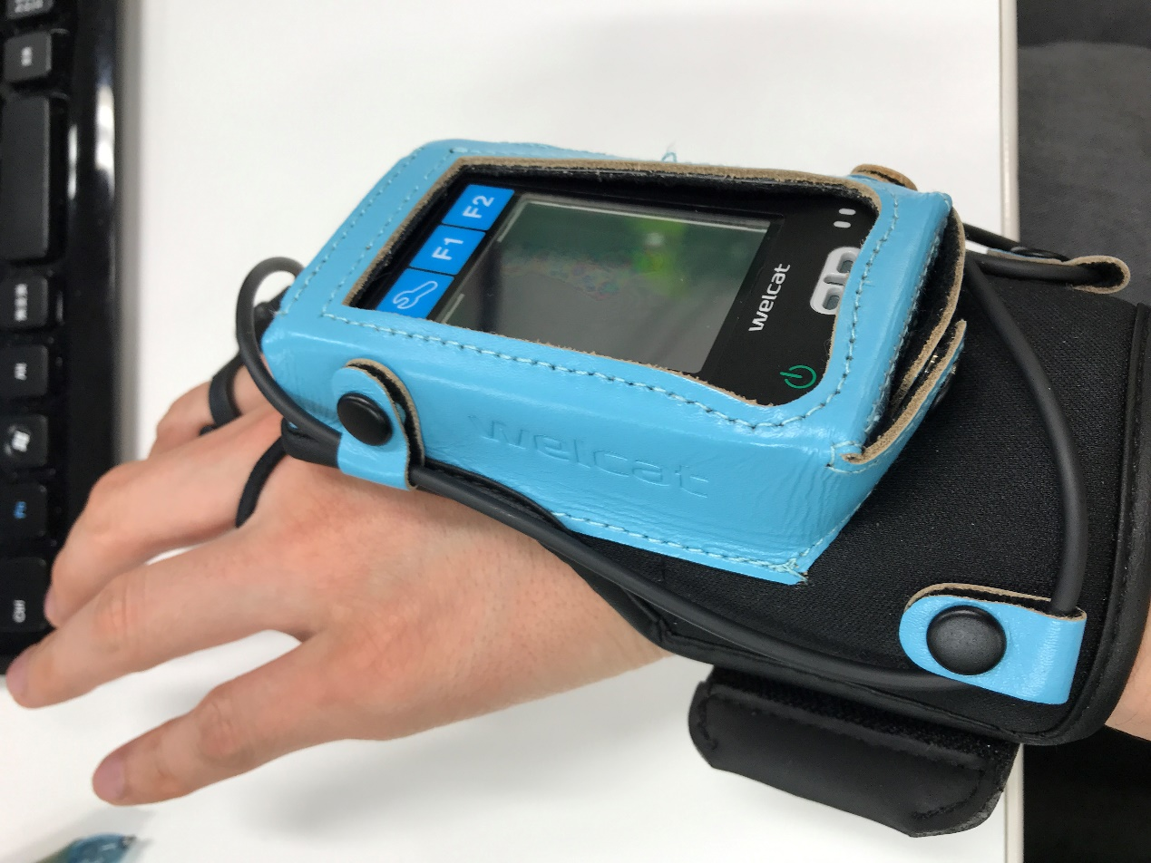

図 　完成図・左側面

# 2.初期設定

　初期設定にて扱う作業につきましては、管理者の方が対象の操作になります。

計測作業のみを行う方につきましては、本項は飛ばしてかまいません。

## 2-1.PCとのペアリング

　PCとバーコードリーダー側にて、ペアリング設定を行っておく必要があります。

（注）この設定操作は、2-2.自動実行登録完了後には公式ソフトウェアなしではできなくなります。

～PC側の設定～

1. Bluetooth設定をONにし、他のデバイスから検出可能な状態にします。
2. Bluetooth設定より、方向が着信であるCOMポートを用意します。

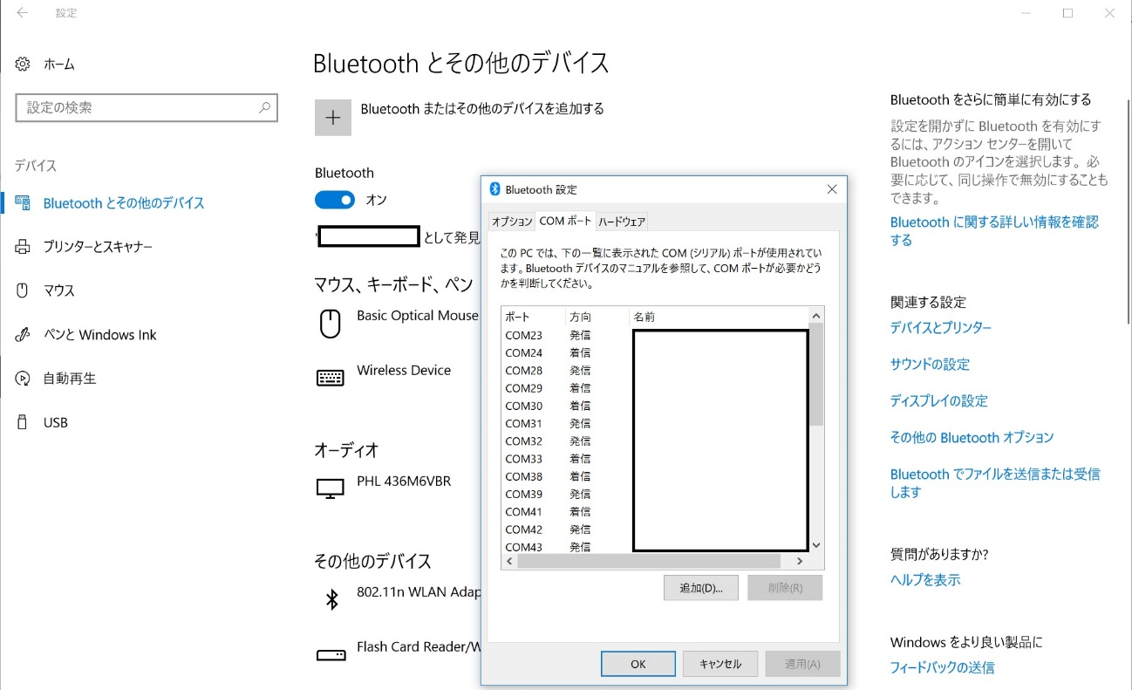

図 　Window10のBluetooth設定画面

～バーコードリーダ側の設定～

1. 電源をONにし、システムメニューから「デバイス」→「Bluetooth」→「リモート

デバイス」→「検索・登録」を実行します。

1. 検索結果一覧から、登録したいデバイス名を選択し、F1キーを押して空いている

スロットに登録します。

1. 複数のPCを登録した場合は、「リモートデバイス」→「登録デバイス」で一覧を開き、デフォルトにしたいPCを選択後、Sキーより「デフォルトに設定」を押します。

## 2-2.自動実行登録

（注）本作業が完了しますと、2-1.PCとのペアリングは公式ソフトウェアなしでは

できなくなります。

1. システムメニューから「ファイル」→「Fドライブ」→「アプリケーション」と進み、「WBR001.OUT」にチェックを入れます。
2. チェックを入れた状態でSキーを押して「実行」を選び、自動登録プログラムに登録するか問われるので、「はい」を押します。

本操作を行うと、次回以降電源をONにした場合にシステムメニューを飛ばして、

すぐに計測アプリが立ち上がります。

# 3.計測

## 3-1.計測アプリケーション起動

　初期設定が完了しますと、バーコードリーダーの電源をONにするだけで内部アプリケーションが起動するようになります。

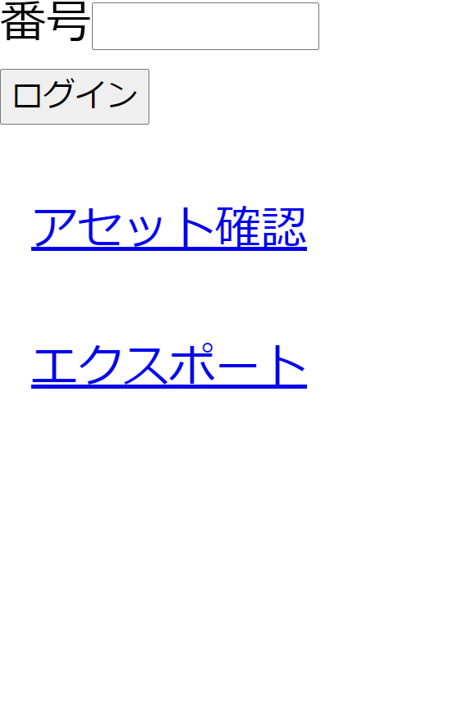

図 　初期ホーム画面

アプリケーションの画面遷移は、下記のような構造となっています。

管理者のみ

全ユ－ザー

⑧計測者登録画面

⑥計測者ホーム

②計測画面

※ログイン時のみ

③アセットホーム

①ホーム

⑨商品登録画面

⑦商品コードホーム

④エクスポート画面

⑤時刻設定画面

図 　計測アプリのページ構成

1. ホーム画面　…　各種メニューへの移動と、ログイン/ログアウトができます。
2. 計測画面　　…　実際に計測作業を行う際に開いておく画面です。
3. アセットホーム　…　登録済アセットを確認するためのホーム画面です。
4. エクスポート画面　…　計測データや登録済アセットデータをエクスポートできます。
5. 時刻設定画面　…　管理者のみアクセスでき、内部時刻をPCと同期できます。
6. 計測者ホーム　…　登録されている計測者情報が確認できます。
7. 商品コードホーム　…　登録されている商品コード情報が確認できます。
8. 計測者登録画面　…　管理者のみアクセスでき、計測者の登録情報を変更できます。
9. 商品登録画面　…　管理者のみアクセスでき、商品コードの登録情報を変更できます。

## 3-2.ログイン/ログアウト

～ログイン～

作業者バーコードをスキャンorホーム画面上部の入力エリアから手入力にて、

作業者IDを入力してください。

入力完了後、ログインボタンを押してください。

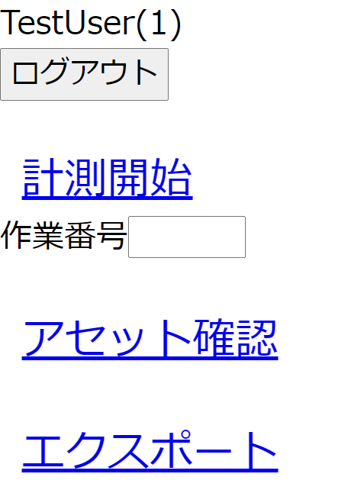

図 　ログイン時のホーム画面

～ログアウト～

　ホーム画面上部のログアウトボタンを押してください。

## 3-3.計測作業

　ログイン後、計測開始のリンクより計測用画面に遷移します。

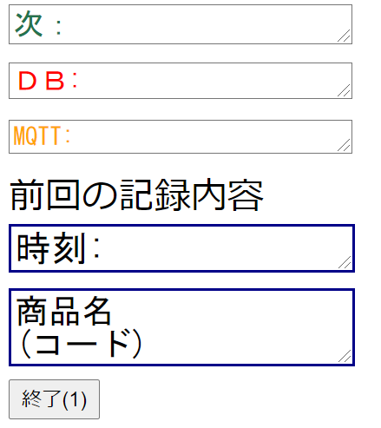

図 　計測作業ページの初期画面

～バーコードスキャン＆登録～

1. フィンガースイッチを押すと、バーコードリーダーの上部からレーザーが10秒間照射されるので、バーコードを読み取ります。
2. スキャンに成功すると、スキャン内容の確認ダイアログが表示されます。

設定によっては表示されず即座に登録作業になる場合もあります。

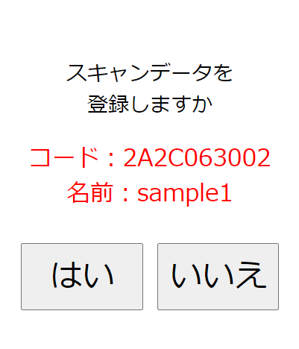

図 　スキャン時の確認画面

登録する場合は、下記のいずれかの操作を行います。

1. F1キーを押す
2. 画面上の「はい」ボタンを押す
3. ダイアログ表示後5秒間無操作

登録をキャンセルしたい場合は、下記のいずれかの操作を行います。

1. F2キーを押す
2. 画面上の「いいえ」ボタンを押す

登録中は、データ送信に時間がかかる場合がございます。

1. 画面が戻り、計測用画面にメッセージ(「登録しました」or「キャンセルしました」)と最新スキャンデータが更新されて表示されます。

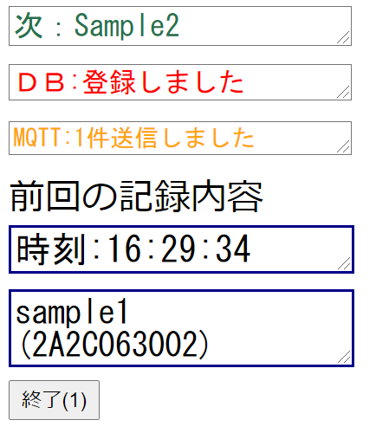

図 　スキャンデータ登録時の画面

～登録したスキャンデータの削除～

　スキャンしたデータを計測中に削除したい場合、F2キーを押すことで最新データを削除することが可能です。

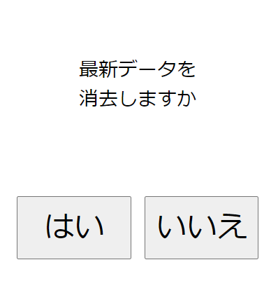

図 12　削除確認画面

　上記の確認ダイアログが表示されましたら、「はい」ボタンかF1キーを押すと、最新の1件が消去されます。「いいえ」ボタンかF2キーを押すと消去をキャンセルできます。

～計測作業終了時～

　計測画面の左下の終了ボタンを押し、バーコードリーダー端末の電源をOFFにしてください。

# 4.管理者向けメニュー

　管理者の方が対象の操作になります。

計測作業のみを行う方につきましては、本項は飛ばしてかまいません。

## 4-1.エクスポート

　BluetoothCommunicatorを使用してバーコードリーダーからデータをCSV形式で受信することができます。受信できるデータの種類は、計測データのほかに計測者・商品コードのデータを受信できます。また、計測データはどの計測か、どの計測者かなどを指定してエクスポートすることができます。

（）は操作するデバイス

1. （PC）BluetoothCommunicatorを起動し、oキーを押して2-1で作成した着信用ポートを指定して開きます。「result:True」が出力されたことを確認します。

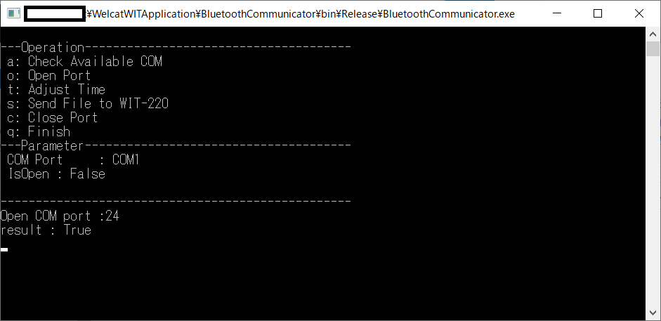

図 　COMポートオープン時のメッセージ

1. （バーコードリーダー）ホーム画面よりエクスポートメニューへ進み、エクスポートしたいデータを下記より選びます。

特定のデータのみをエクスポートする場合は「一部データファイル出力」を選択し、

出力したい内容にチェックし、表示された表からエクスポートしたいデータにチェックを入れ、「データファイルを出力」ボタンを押します。

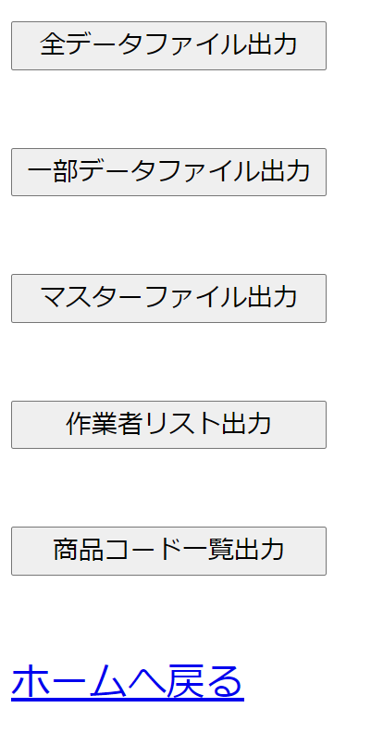　　　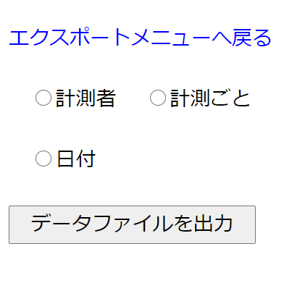

図 　エクスポート画面（左）と一部データファイル出力画面（右）

1. （バーコードリーダー）「完了しました」のメッセージを確認します。
2. （PC）BluetoothCommunicator.exeと同じディレクトリにエクスポートした

CSVファイルが作成されます。

## 4-2.内部時刻設定

1. （バーコードリーダー）メインメニューから管理者でログインし、

「時刻設定」メニューを選びます。

1. （PC）BluetoothCommunicatorを起動し、oキーを押して2-1で登録した着信用ポートを指定して開きます。「result:True」出力されたことを確認します。
2. （バーコードリーダー）時刻設定メニューにある、時刻同期ボタンを押します。
3. （PC）tキーを押します。
4. （バーコードリーダー）「成功しました」というメッセージを確認します。

## 4-3.アセットデータ（計測者・商品コード）の登録

　計測を行う作業者データとスキャン対象の商品コードを登録することができます。

計測者データは必須であり、商品コードは任意ですがスキャン時に何のデータをスキャンしたかがディスプレイ上に表示されるようになります。

　また、登録にはそれぞれCSVファイルが必要となります。日本語が含まれる場合には、文字コードはShift-JISにするようにしてください。ファイルの置く場所は、「BluetoothCommunicator.exe」と同じディレクトリに配置してください。

ファイル名と形式は固定となりますので、（例）を参考にしてください。

～計測者データ～

1. （PC）「BluetoothCommunicator.exe」と同じディレクトリに、登録するCSVファイルを配置します。ファイル名は「subjectlist.csv」としてください。
2. （バーコードリーダー）メインメニューから管理者でログインし、「アセット確認」→「計測者」→「従業員登録（CSV）」メニューを選びます。
3. （PC）BluetoothCommunicatorを起動し、oキーを押して2-1で登録した着信用ポートを指定して開く。「result:True」出力されたことを確認します。
4. （バーコードリーダー）「ファイル受信」ボタンを押します。
5. （PC）sキーを押し、送るファイルから「subjectlist.csv」である1キーを押します。
6. （バーコードリーダー）「ファイルの受信が完了しました」というメッセージが表示されたことを確認し、「登録」ボタンを押してCSVファイルの内容を登録します。

使用するCSVファイル「subjectlist.csv」…1行に1人分の「名前,従業員コード」

（例）

飯村晃平,1

いいむら,2

イイムラ,3

iimura,4

～商品コード～

1. （PC）「BluetoothCommunicator.exe」と同じディレクトリに、登録するCSVファイルを配置します。ファイル名は「productlist.csv」としてください。
2. （バーコードリーダー）メインメニューから管理者でログインし、「アセット確認」→「商品コード」→「商品コード登録」メニューを選びます。
3. （PC）BluetoothCommunicatorを起動し、oキーを押して2-1で登録した着信用ポートを指定して開く。「result:True」出力されたことを確認します。
4. （バーコードリーダー）「ファイル受信」ボタンを押します。
5. （PC）sキーを押し、送るファイルから「productlist.csv」である2キーを押します。
6. （バーコードリーダー）「ファイルの受信が完了しました」というメッセージが表示されたことを確認し、「登録」ボタンを押してCSVファイルの内容を登録します。

使用するCSVファイル「productlist.csv」…1行に1つ分の「名前,商品コード」

（例）

100000006,テストコードA

49073268455,テストコードB

490271,テストコードC